

universitas 17 agustus 1945 samarinda

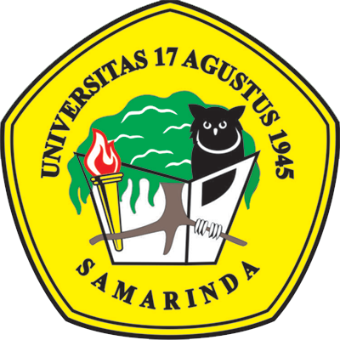
Sertifikat
Diberikan Kepada :

AKHMAD DARJAT
161110011011337
Sebagai Peserta
“ PELATIHAN SIAKAD Dan ELEARNING MABA 2016 ”
Di Lingkungan Universitas 17 Agustus 1945 Samarinda
Dilaksanakan di LAB. Komputer UNTAG 1945 Samarinda
Samarinda, 01 Desember 2016
Rektor, Instruktur,
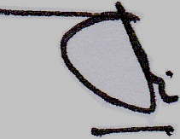
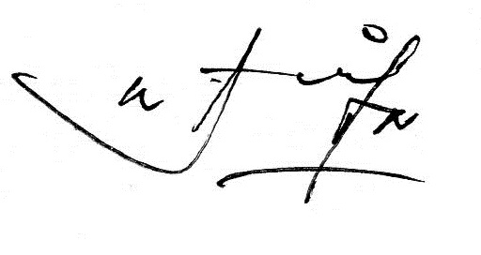

Prof. Dr. H. Eddy Soegiarto K, S.E., M.M. Jumani, S.Hut., M.P.
NIP. 19541020 198503 1 001 NIK. 62.17.1.0049

